Ricerche di Archeologia Cristiana, Tardantichità e AltoMedioevo  II Colloquio internazionale tra dottorandi e dottori di ricerca  Roma, 1-3 febbraio 2021  SCHEDA DI PARTECIPAZIONE |  | Area Tematica | POSTER
Nome e Cognome | Nazionalità
Cellulare | e-mail
Anno di inizio del Dottorato | Anno di conclusione del Dottorato
Argomento di ricerca
Tutor della ricerca | Affiliazione
Titolo del poster
Abstract del poster (max 250 parole)
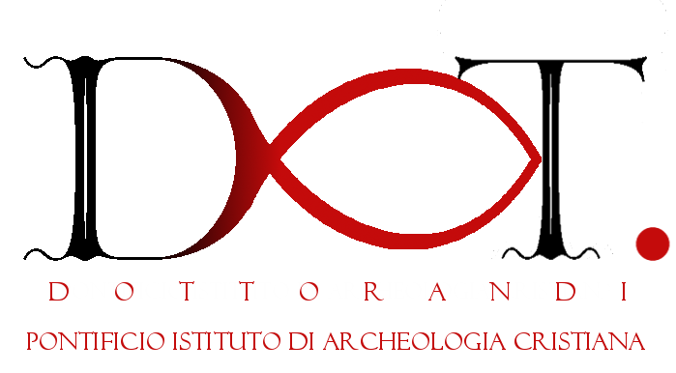
* Il poster avrà una dimensione di cm 70 x 100, con orientamento verticale. Si consiglia di utilizzare valori standard per il testo (Titolo: 70-100 pt; Sottotitolo: 50-60 pt; Titolo Paragrafo: 30-40 pt; Corpo Testo: 18-24 pt) e di predisporre un testo di circa 5000 caratteri (due cartelle e mezza) corredato da un massimo di cinque immagini.

